ФЕДЕРАЛЬНОЕ ГОСУДАРСТВЕННОЕ ОБРАЗОВАТЕЛЬНОЕ УЧРЕЖДЕНИЕ ВЫСШЕГО ОБРАЗОВАНИЯ

МОСКОВСКИЙ АВИАЦИОННЫЙ ИНСТИТУТ

(НАЦИОНАЛЬНЫЙ ИССЛЕДОВАТЕЛЬСКИЙ УНИВЕРСИТЕТ)

**ОТЧЕТ**

**О ВЫПОЛНЕНИИ ЛАБОРАТОРНОЙ РАБОТЫ**

**«АНИМАЦИЯ ТОЧКИ»**

**ПО ДИСЦИПЛИНЕ «ТЕОРЕТИЧЕСКАЯ МЕХАНИКА И ОСНОВЫ КОМПЬЮТЕРНОГО МОДЕЛИРОВАНИЯ»**

**ВАРИАНТ ЗАДАНИЯ №15**

Выполнил студент группы М8О-209Б-22

Недосекин А.А._____________________________

подпись, дата

Проверил и принял

Авдюшкин А.Н._____________________________

подпись, дата

Москва, 2023

**Задание:** построить заданную траекторию, запустить анимацию движения точки, построить стрелки радиус-вектора, вектора скорости, вектора ускорения и радиуса кривизны.

**Условия задачи 15 варианта:**

r(t) = 2 + sin(12t)

φ(t) = 1.8t + 0.2cos(12t)

**Рисунок получившейся физической модели:**

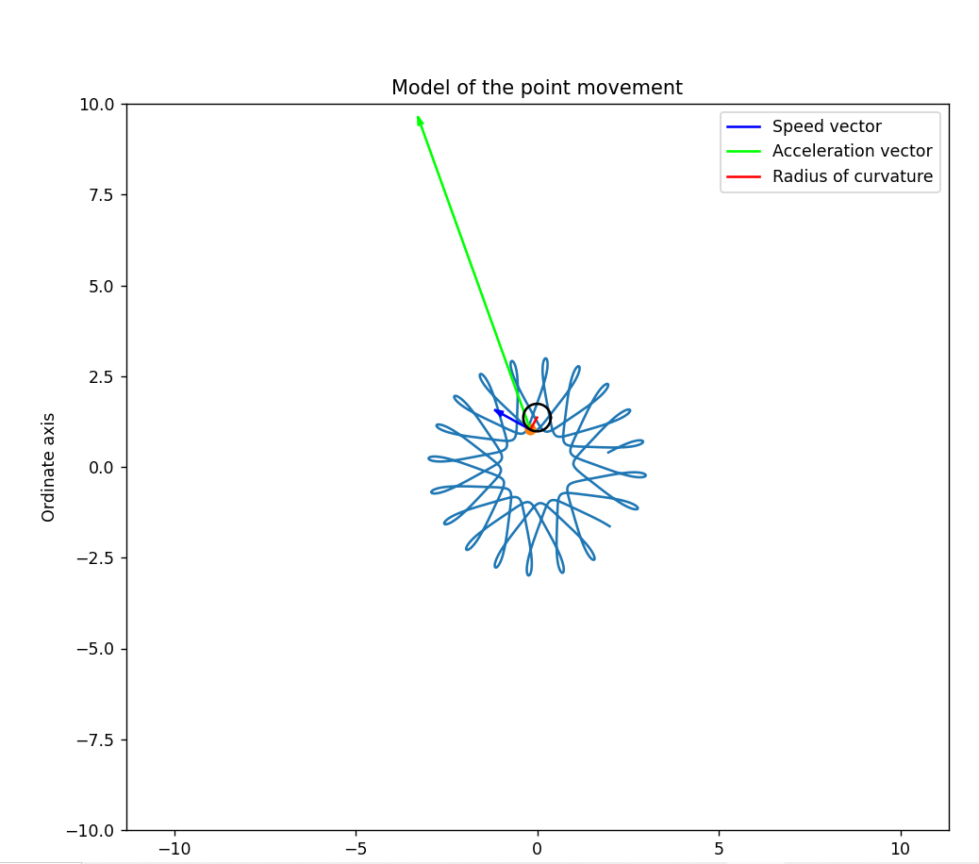

Красным цветом изображен радиус-вектор  
Синим цветомизображен вектор скорости  
Зеленым цветом изображен вектор ускорения

**Код программы**

import numpy as np

import sympy as sp

import matplotlib.pyplot as plt

from matplotlib.animation import FuncAnimation

t = sp.Symbol('t')

kv = 0.2

kw = 0.075

a = 0.2

b = 0.06

polar_r = 2 + sp.sin(12 * t)

polar_phi = 1.8 * t + 0.2 * sp.cos(12 * t)

x = polar_r * sp.cos(polar_phi)

y = polar_r * sp.sin(polar_phi)

def rotate2D(X, Y, angle) -> tuple:

rotated_X = X * np.cos(angle) - Y * np.sin(angle)

rotated_Y = X * np.sin(angle) + Y * np.cos(angle)

return rotated_X, rotated_Y

def calculateSpeed(x_cord, y_cord) -> tuple:

Vx = sp.diff(x_cord, t)

Vy = sp.diff(y_cord, t)

return Vx, Vy

def calculateAcceleration(x_cord, y_cord) -> tuple:

Vx = sp.diff(x_cord, t)

Vy = sp.diff(y_cord, t)

Wx = sp.diff(Vx, t)

Wy = sp.diff(Vy, t)

return Wx, Wy

def intoTangentialAndNormal(V, W) -> tuple:

W_tan = sp.diff(V, t)

W_norm = sp.sqrt(W * W - W_tan * W_tan)

return W_tan, W_norm

v_x, v_y = calculateSpeed(x, y)

v = sp.sqrt(v_x * v_x + v_y * v_y)

w_x, w_y = calculateAcceleration(x, y)

w = sp.sqrt(w_x * w_x + w_y * w_y)

w_tan, w_norm = intoTangentialAndNormal(v, w)

radius_of_curvature = v * v / w_norm

norm_x = (w_x - ((v_x / v) * w_tan)) / w_norm

norm_y = (w_y - ((v_y / v) * w_tan)) / w_norm

F_x = sp.lambdify(t, x)

F_y = sp.lambdify(t, y)

F_Vx = sp.lambdify(t, v_x)

F_Vy = sp.lambdify(t, v_y)

F_Wx = sp.lambdify(t, w_x)

F_Wy = sp.lambdify(t, w_y)

F_R = sp.lambdify(t, radius_of_curvature)

F_NORMx = sp.lambdify(t, norm_x)

F_NORMy = sp.lambdify(t, norm_y)

t = np.linspace(0, 10, 1000)

x = F_x(t)

y = F_y(t)

v_x = F_Vx(t)

v_y = F_Vy(t)

w_x = F_Wx(t)

w_y = F_Wy(t)

radius_of_curvature = F_R(t)

norm_x = F_NORMx(t)

norm_y = F_NORMy(t)

fig = plt.figure(figsize=(9, 8))

graph = fig.add_subplot(1, 1, 1)

graph.axis('equal')

graph.set_title("Model of the point movement")

graph.set_xlabel("Abscissa axis")

graph.set_ylabel("Ordinate axis")

graph.set(xlim=[-10, 10], ylim=[-10, 10])

graph.plot(x, y)

point = graph.plot(x[0], y[0], marker='o')[0]

v_vec = graph.plot([x[0], x[0] + kv * v_x[0]],

[y[0], y[0] + kv * v_y[0]],

color=[0, 0, 1],

label="Speed vector")[0]

w_vec = graph.plot([x[0], x[0] + kw * w_x[0]],

[y[0], y[0] + kw * w_y[0]],

color=[0, 1, 0],

label="Acceleration vector")[0]

radius_of_curvature_line = graph.plot([x[0], x[0] + radius_of_curvature[0] * norm_x[0]],

[y[0], y[0] + radius_of_curvature[0] * norm_y[0]],

color=[1, 0, 0],

label="Radius of curvature")[0]

graph.legend()

v_alpha = np.arctan2(v_y, v_x)

w_alpha = np.arctan2(w_y, w_x)

x_arr = np.array([-a, 0, -a])

y_arr = np.array([b, 0, -b])

v_rot_x, v_rot_y = rotate2D(x_arr, y_arr, v_alpha[0])

w_rot_x, w_rot_y = rotate2D(x_arr, y_arr, w_alpha[0])

v_arrow = graph.plot(x[0] + kv * v_x[0] + v_rot_x,

y[0] + kv * v_y[0] + v_rot_y,

color=[0, 0, 1])[0]

w_arrow = graph.plot(x[0] + kw * w_x[0] + w_rot_x,

y[0] + kw * w_y[0] + w_rot_y,

color=[0, 1, 0])[0]

phi = np.linspace(0, 6.28, 100)

circle = graph.plot(x[0] + radius_of_curvature[0] * norm_x[0] * np.cos(phi),

y[0] + radius_of_curvature[0] * norm_y[0] * np.sin(phi),

color=[0, 0, 0])[0]

def animation(i) -> list:

point.set_data(x[i], y[i])

v_vec.set_data([x[i], x[i] + kv * v_x[i]], [y[i], y[i] + kv * v_y[i]])

w_vec.set_data([x[i], x[i] + kw * w_x[i]], [y[i], y[i] + kw * w_y[i]])

radius_of_curvature_line.set_data([x[i], x[i] + radius_of_curvature[i] * norm_x[i]],

[y[i], y[i] + radius_of_curvature[i] * norm_y[i]])

circle.set_data(x[i] + radius_of_curvature[i] * norm_x[i] + radius_of_curvature[i] * np.cos(phi),

y[i] + radius_of_curvature[i] * norm_y[i] + radius_of_curvature[i] * np.sin(phi))

v_rot_x, v_rot_y = rotate2D(x_arr, y_arr, v_alpha[i])

w_rot_x, w_rot_y = rotate2D(x_arr, y_arr, w_alpha[i])

v_arrow.set_data(x[i] + kv * v_x[i] + v_rot_x, y[i] + kv * v_y[i] + v_rot_y)

w_arrow.set_data(x[i] + kw * w_x[i] + w_rot_x, y[i] + kw * w_y[i] + w_rot_y)

return [point, v_vec, w_vec, radius_of_curvature_line, v_arrow, w_arrow]

show_movement = FuncAnimation(fig, animation, frames=len(t), interval=20)

animation_running = True

def animation_pause(event) -> None:

global animation_running

if animation_running:

show_movement.event_source.stop()

animation_running = False

else:

show_movement.event_source.start()

animation_running = True

if __name__ == "__main__":

fig.canvas.mpl_connect('button_press_event', animation_pause)

plt.show()

**Пояснения**

Чтобы построить радиус кривизны, нам требовалось узнать направление и модуль. Модуль можно узнать по формуле:

$ρ=\frac{V^{2}}{w_{n}},$

где $w_{n}$– нормальное ускорение. $w_{n}$ можно узнать из полного и тангенциального. Тангенциальное ускорение получается, как производная модуля скорости по времени. Таким образом, получаем $ρ.$ Следующим шагом требуется найти направление. Радиус кривизны сонаправлен с нормальным ускорением, следовательно, требуется лишь найти вектор нормального ускорения и нормировать его. Получить координаты нормального ускорения можно через полное и тангенциальное, и поделив координаты на длины получим единичный вектор, сонаправленный с радиусом кривизны. Умножая длину радиуса кривизны на единичный вектор получаем вектор радиуса кривизны.

**Вывод**

Я успешно выполнил лабораторную работу по теоретической механике. С помощью языка программирования Python и библиотек matplotlib, numpy и sympy я построил заданную траекторию, а также запустил анимацию движения точки по этой траектории. Для каждого момента времени я изобразил векторы скорости, ускорения, радиус-вектора, вектора радиуса кривизны.

Эта лабораторная работа позволила мне лучше разобраться в теме движения точки, понять как связаны между собой разные характеристики движения точки – скорость и ускорения.